ACO ShowerDrain Rost 140x140mm Quadrato Edelstahl
ACO Haustechnik

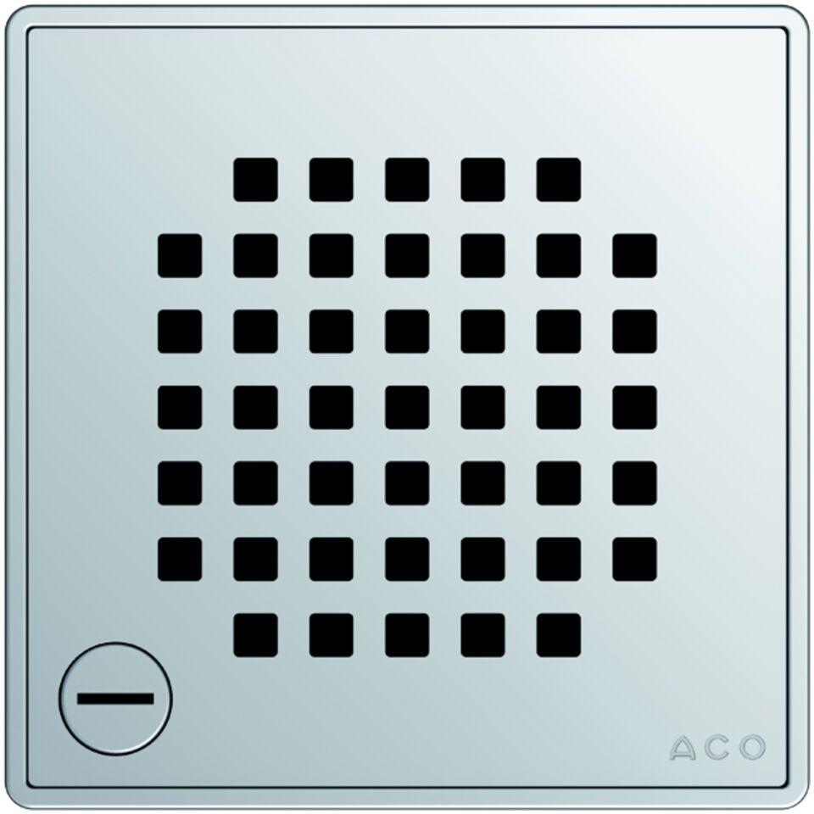Eigenschaften
GTIN:
4002626310811
HAN:
5141.21.22

